Họ va tên : Lâm Huy Hoàng
Mssv : 81665
Lớp : 65csks

Bài thực hành Lab 3(a)

1. Trong thư mục chủ / thư mục cá nhân (/home/usernm hay ~/), tạo file văn bản report1.
$ sudo adduser mirror
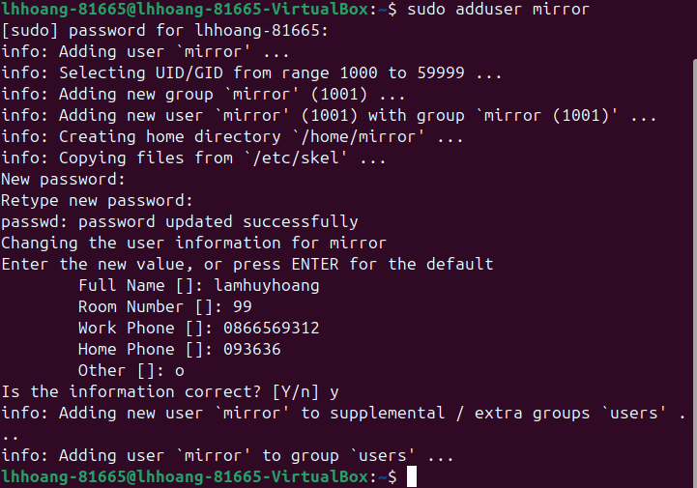
$ cd
$ cat > report1
- Xem thông tin về phân quyền của file vừa tạo
$ ls -l report1
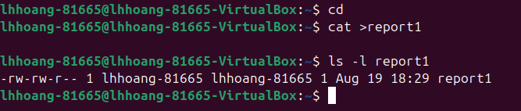

b. Chuyển sang tài khoản mirror, vào thư mục chủ để xem file report1 này.
Terminal 2: đăng nhập vào mirror
$ su mirror
$ cat report1 (pico / nano)

c. Trở về tài khoản , chỉnh sửa phân quyền để những người dùng khác không có quyền đọc file report1 này.
Quay trở về Terminal 1
$ chmod o-r report1
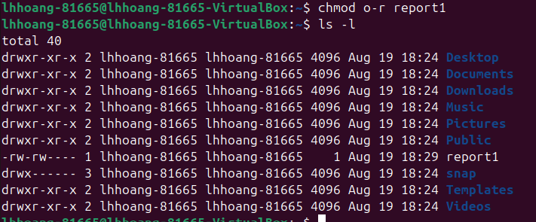
d. Chuyển sang một trong ba tài khoản mirror, vào thư mục chủ để xem file report1 này.
Chuyển sang terminal 2
$ cat report1
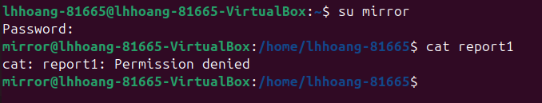

2. Trong thư mục cá nhân, tạo thư mục src
Trong thư mục src, tạo 3 thư mục con doc, images, install và file index.php. Trong thư mục doc tạo 2 file doc1 và doc2.
Nội dung file index.php như sau:
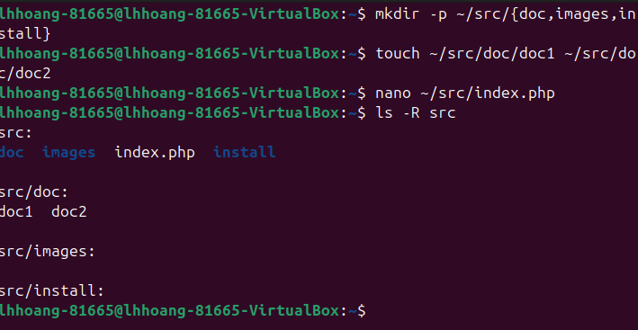
Copy file index.php thành index1.php trong cùng thư mục src

Chuyển phân quyền đối với thư mục src để mọi người đều có quyền rwx
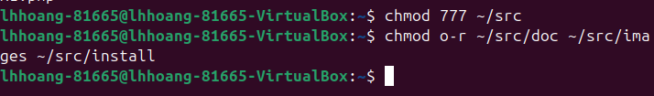
Chuyển phân quyền đối với file index.php để người dùng khác có quyền giống với nhóm (group) của file này.

Đăng nhập vào tài khoản mirror
Vào thư mục src, vào tiếp thư mục doc, images và install, xem nội dung các thư mục này.
Sửa file index.php, bỏ đi 3 dòng có chữ require_once

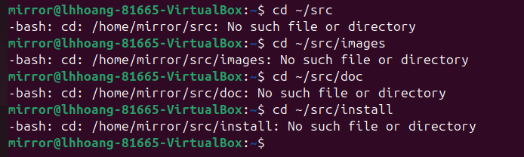

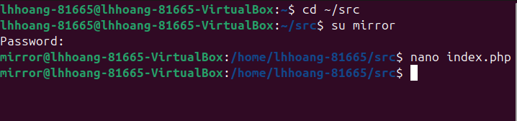
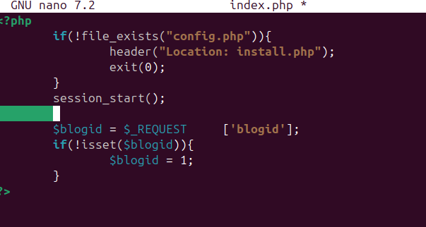

Chuyển trở lại tài khoản cá nhân
Chuyển phân quyền đối với file index.php để nhóm và người dùng khác không có quyền gì với file này.
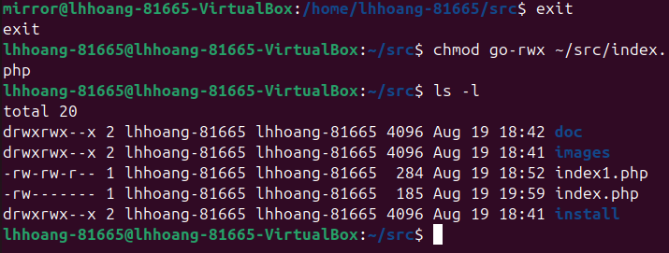
Đăng nhập vào tài khoản mirror
Xóa file index.php
